专项名单
注：请使用360浏览器（极速模式）登录，并在学年学期处更换为“2018-2019学年春” 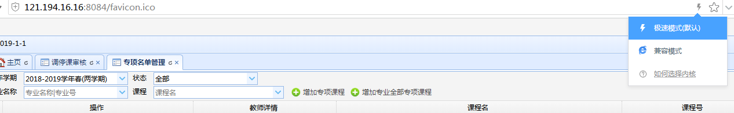

教师可以针对名下的专项课程，与选修该门课程的学生，进行手工配对。操作如下：
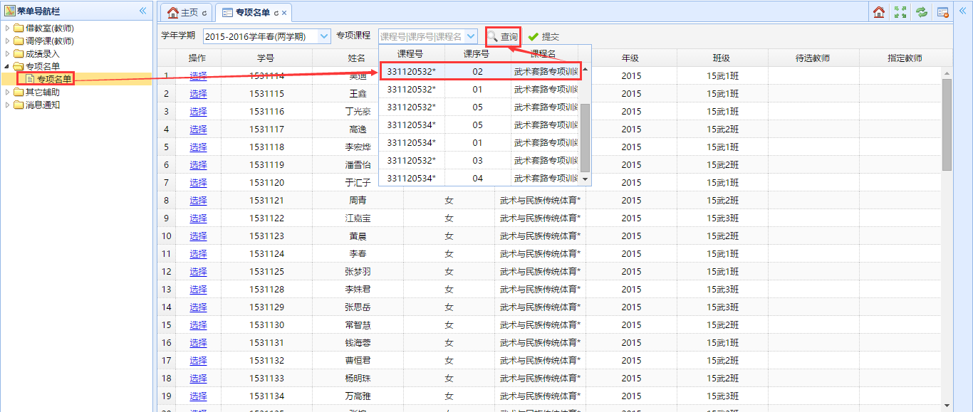
点击“选择”选中某一学生，系统提示操作成功，点“确定”： 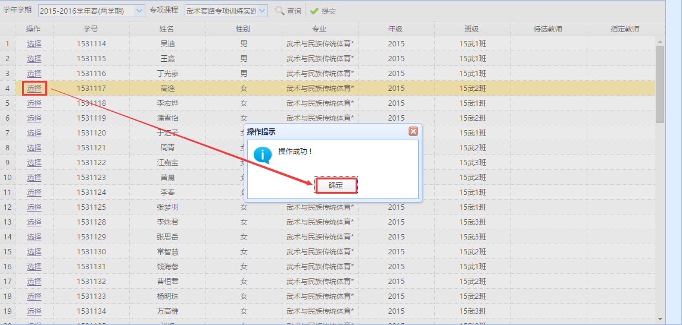
该学生数据行前面的操作栏变为：”取消选择“，同时待选教师一栏出现当前教师用户的名称。
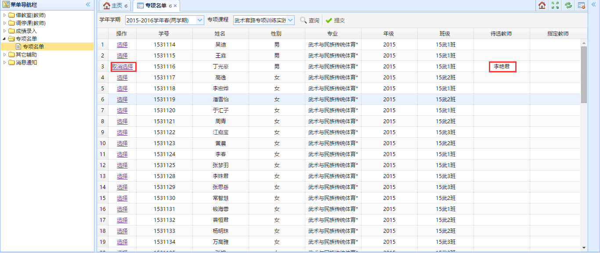

如操作时遇某一学生已被其他教师选择，属于有争议的，也可点“强行选择”来选中该学生，同一个学生最多可被3个教师选择，超过3个以上不可以进行选择。如教师用户发现配对错误，也可以点“取消选择”，放弃选择该名学生。

教师用户选择完毕，确认无误后点”提交“。对于最后有争议的，或者未被选择的学生，管理员有权从多个待选教师中指定其中一名。
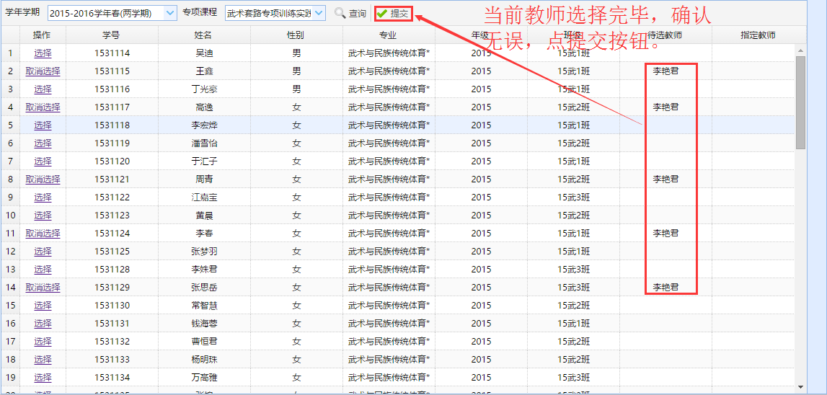
教师后续可以登陆系统来查看专项报送的审批结果。
